DEPARTAMENTO DE EDUCACIÓN VIRTUAL
PODER JUDICIAL PROVINCIA DE SAN LUIS




CAPITULO 1: INTRODUCCIÓN

El curso en el que participa ya sea como tutor-capacitador o como alumno se imparte en su totalidad en modalidad E-Learning (o formación On-Line) a través de la Plataforma de Aprendizaje Virtual del Poder Judicial de la Provincia de San Luis.
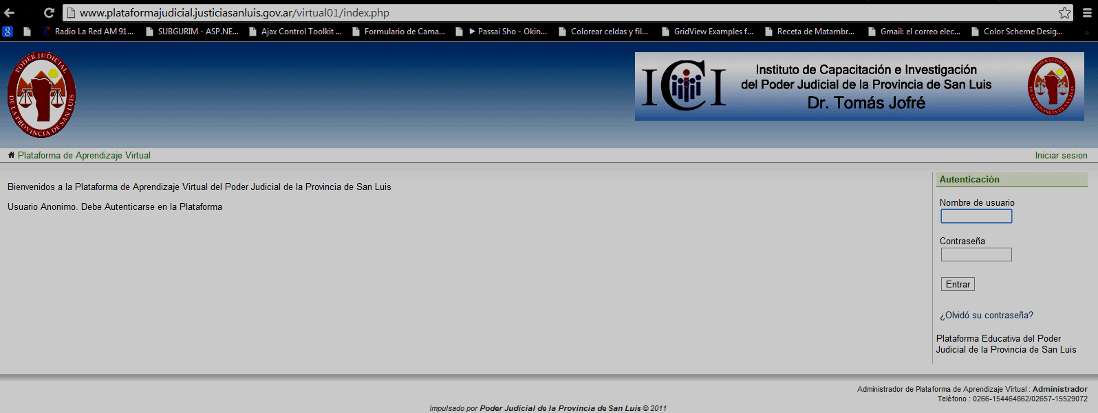

Desde esta Plataforma podrá:

⇧ Descargar Documentos o acceder a enlaces que contienen los contenidos del curso
⇧ Levantar archivos a la Plataforma
⇧ Agendar notas de interés
⇧ Realizar anuncios
⇧ Resolver ejercicios o evaluaciones
⇧ Enviar o resolver rutas de Aprendizaje
⇧ Resolver Tareas
⇧ Participar en Foros
⇧ Participar de Grupos de Discusiones
⇧ Participar en la Wiki
⇧ Ver los Resultados parciales de su labor dentro de la Plataforma
⇧ Ver Estadísticas
⇧ Editar el Perfil que utiliza como usuario añadiendo imágenes, número telefónico y otros.

1.1 Objetivos

- Conocer la estructura del curso, cómo descargar sus contenidos y adjuntar los ejercicios a la Plataforma

- Aprender a navegar por la Plataforma de aprendizaje On-Line en la que se imparte el curso

- Descubrir las diferentes herramientas de comunicación disponibles en el curso (foro de debate, mensajería electrónica y wiki) y cómo utilizarlas.
CAPITULO 2: INTERFAZ DE LA PLATAFORMA DE APRENDIZAJE

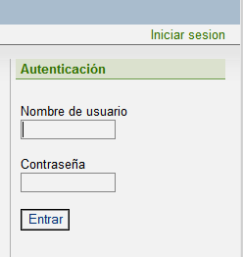
- ¿Cómo obtengo el Usuario y password para acceder a Plataforma?
  - Envíe email a la dirección de correo electrónico: plataformajudicial@justiciasanluis.gov.ar
Indicando:
APELLIDO y NOMBRE COMPLETO DNI
EMAIL DE CONTACTO (En caso que sea otro distinto del que Ud. nos contacta) ORGANISMO o DEPENDENCIA EN LA CUAL SE DESEMPEÑA
TELEFONO DE CONTACTO

  - Los datos de Usuario y Password le llegarán al correo que Ud. indicó

- ¿Cómo accedo a Plataforma?

Ingresando por nuestro Sitio Web:

http://www.justiciasanluis.gov.ar , diríjase al pie del sitio y luego haga clic en el Icono de Acceso con nombre Plataforma Virtual:
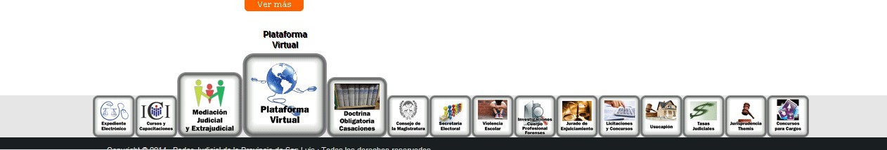

O de manera directa, accediendo a la siguiente url:

http://www.plataformajudicial.justiciasanluis.gov.ar/virtual01/index.php, donde se nos pedirá un Nombre de Usuario y Contraseña para ingresar al sector de la Plataforma denominado: Mi escritorio.

CAPITULO 3: ESCRITORIO DE LA PLATAFORMA DE APRENDIZAJE ON-LINE

Escritorio de la Plataforma de Aprendizaje
Observará que su Lista de cursos está limpia la primera vez que accede a Plataforma

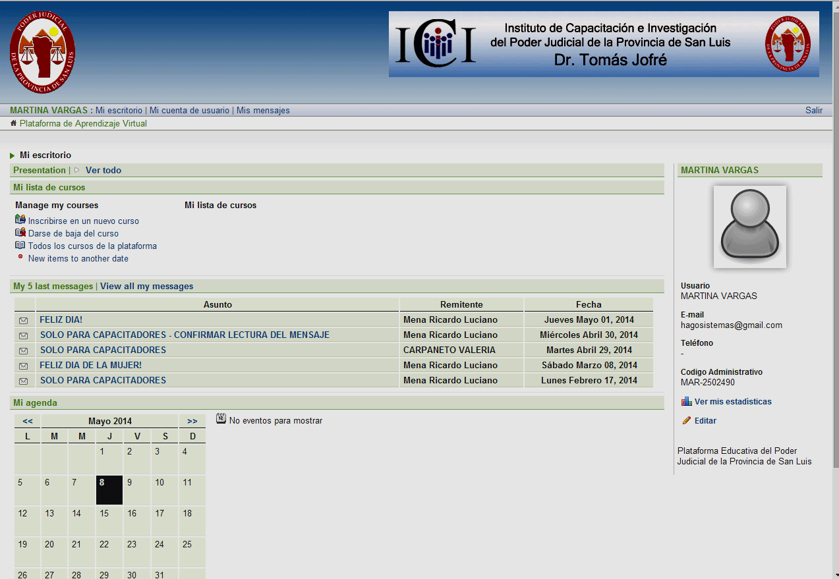

  - ¿Cómo me inscribo a un curso de Plataforma?
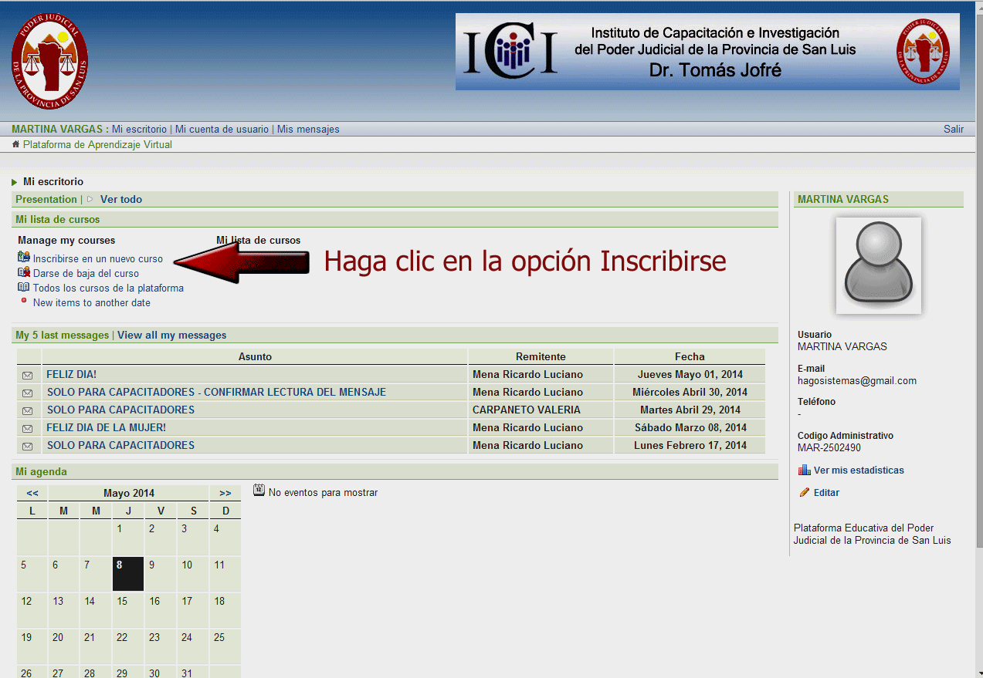

A continuación observaremos el listado de Categorías de Cursos, en este caso en particular para personal municipal, encontrarán una opción que diga: MUNICIPALIDAD.

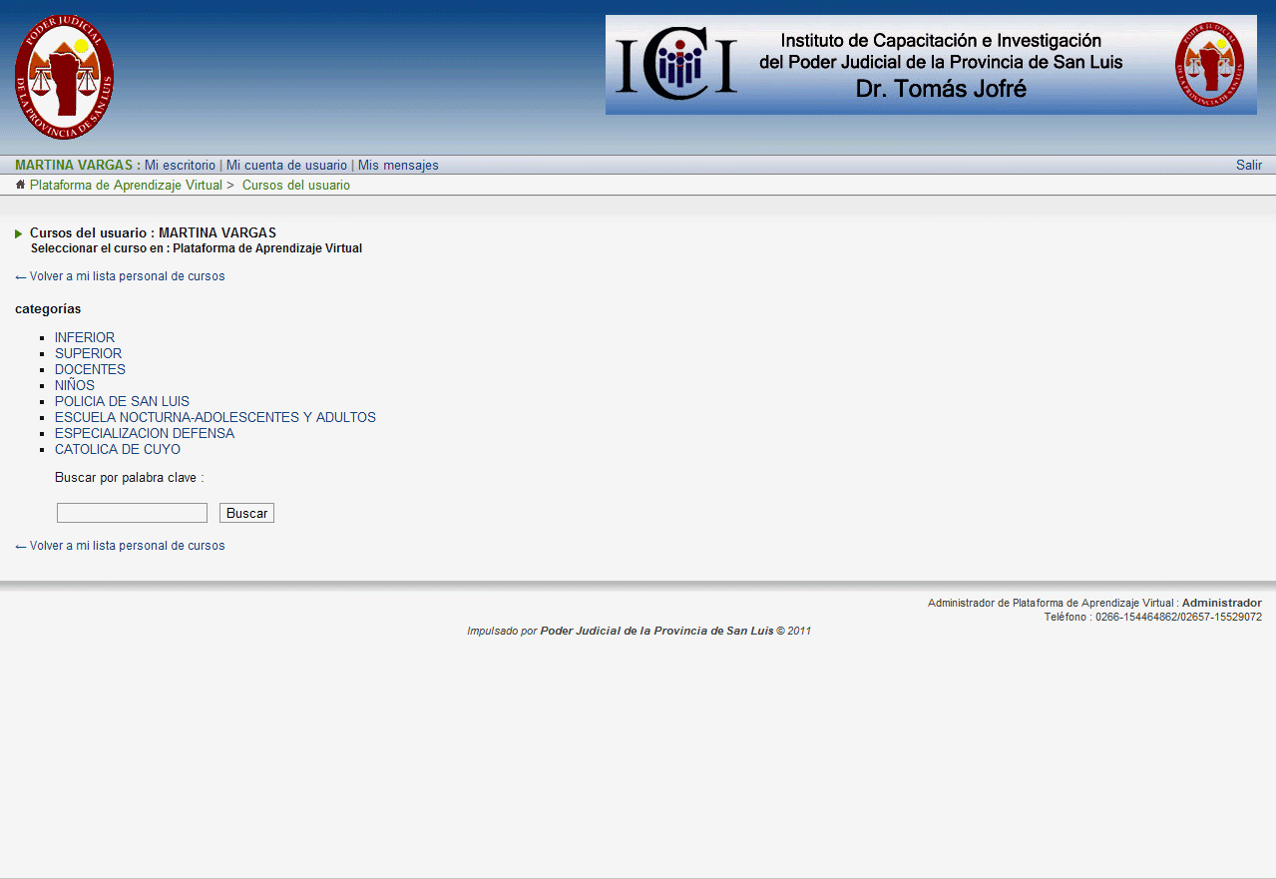

Seleccione y haga clic en las categorías que le interese.

A continuación desplegará el listado de Cursos (SEGURIDAD VIAL para personal municipal)
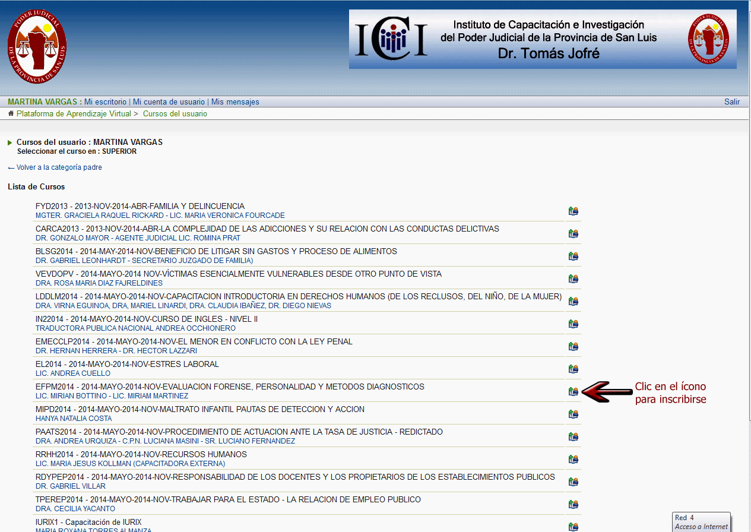

Quedará inscripto en el curso seleccionado y su listado de cursos se verá incrementado:
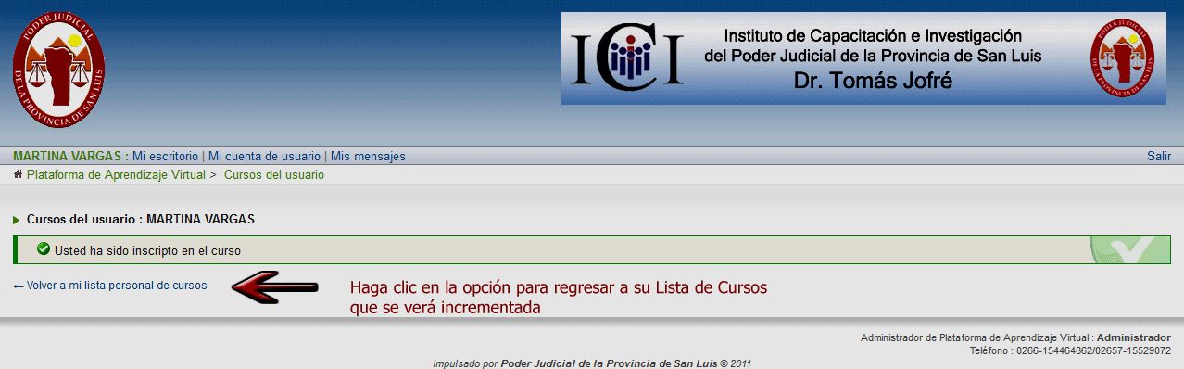

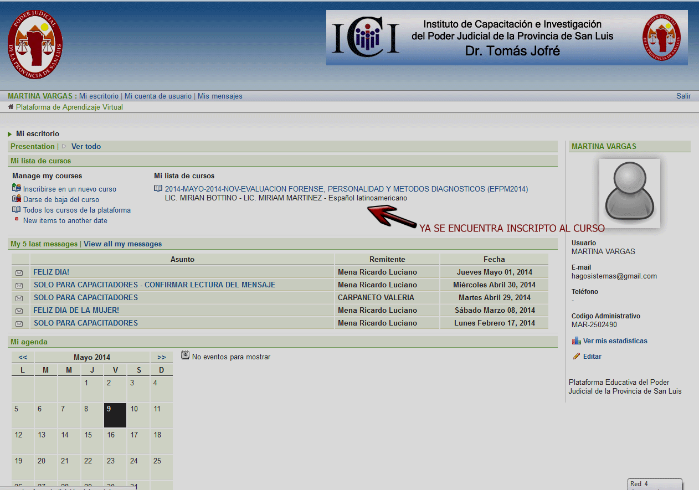

  - ¿Cómo accedo al material del curso?

Haga clic sobre el nombre del curso y accederá al área del mismo
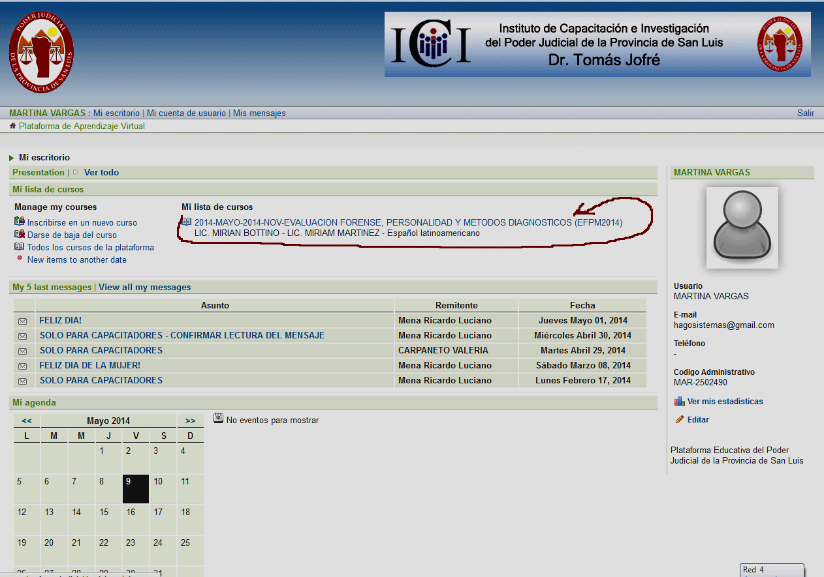

Una vez que estoy dentro del área del curso encuentro diversas herramientas

CAPITULO 4: ACCEDIENDO AL ÁREA DEL CURSO
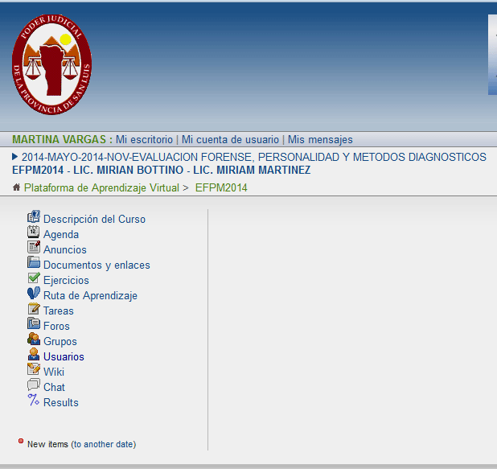

Descripción del Curso
Encontrará acá aspectos del curso relacionados a Destinatarios, Objetivos, programa del curso, formas de evaluación, calificación y condiciones de aprobación, etc.

Agenda
Encontrará en esta herramienta todas las notificaciones con carácter de urgencia que el capacitador quiera comunicar

Anuncios
Encontrará en esta sección encontrará avisos que el capacitador planifica a los largo del dictado del curso

Documentos y enlaces
En esta herramienta se depositará el material de lectura destinado a la cursada, su carga puede ser progresiva a menos que el capacitador decida cargar todo el material de lectura de una sola vez.

Ejercicios
En esta herramienta el capacitador EVALUARA mediante ejercicios con modalidades múltiple choice,
Verdadero-Falso o la metodología que haya seleccionado a los participantes del grupo

Ruta de aprendizaje
En esta sección, el capacitador podrá confeccionar elementos de aprendizaje que encadenen Documentos y enlaces, Ejercicios, Tareas entre otros y que sirvan para llegar a un aprendizaje progresivo

Tareas
En esta herramienta encontrará actividades que el capacitador crea conveniente que deban tener devolución, tales como trabajos de investigación u otros en formatos de archivo adjunto o texto dentro de la misma tarea.

Foros
En esta herramienta encontrará temáticas de discusiones implementadas en foros, si el capacitador lo considera necesario.

Grupos
En esta herramienta encontraremos grupos de personas, los cuales han sido armados por el capacitador. Se crearán cuando el capacitador los crea conveniente

Wiki
En esta herramienta encontraremos contenidos que surgen de aportes de participantes del curso. El capacitador del curso cuyo rol es de moderador de las Wikis dará permisos o autorizaciones a tal efecto.

Chat
En este espacio virtual ingresarán los participantes del curso los días y horas establecidas por el capacitador y encontraremos allí un espacio para intercambiar opiniones de manera tal de enriquecer el aprendizaje

Results
En esta sección encontraremos planillas que el capacitador generará a lo largo de la cursada en las cuales adjuntará notas o resultados que derivan de las evaluaciones hechas a los participantes del curso. El número de planillas podrán ser variados, al menos 1 (una) se necesitará para informar a los participantes del curso de su aprobación o no del mismo.

